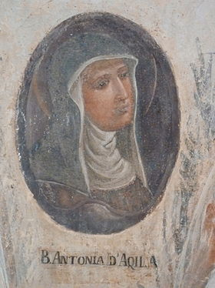
Prière pour obtenir des grâces
par La Bienheureuse Antoinette de Florence
492/5000
Père des Miséricordes, Vous qui avez choisi la bienheureuse Antoinette en tant que fille, épouse, de Votre Fils Jésus, sur le chemin tracé par François et Claire d’Assise, et qui l’avez remplie des dons du Saint Esprit, qui en avez fait un modèle de vie évangélique dans la pauvreté avec un ardent amour pour la Croix, accordez-nous par son intercession, la simplicité, la pureté de vie et la grâce que nous vous demandons ( … ), à vous la louange et la gloire, vous qui régnez maintenant et pour toujours. Amen.
Source prière et image : http://www.clarissepaganica.it/

Fleur séraphique
La Bienheureuse Antoinette de Florence, religieuse clarisse (1401-1472)
Du commencement à la ﬁn de sa vie, une admirable ferveur la distingue sans cesse. Élue Abbesse, elle communique à ses ﬁlles ce feu sacré et fait régner ainsi à un très haut degré l’esprit de régularité, de pauvreté et de pénitence. A l’amour divin qui ne cessait de l'embraser, elle donnait sans relâche l'aliment d'une maison où elle passait les nuits presque entières. Une nuit qu'elle était en oraison dans l’église, un globe de feu vint reposer sur sa tête et illuminer tout à coup le lieu où elle se trouvait. D‘autres loin, on la vit élevée de terre et ravie en extase.
Pratique : s'exercer à l’humilité en ayant soin d’en pratiquer aujourd‘hui même quelque acte généreux.
Prière
J’admire plus que jamais, ô Mère, la belle humilité qui brille en vous ! Puisse-t-elle rayonner jusqu'à moi et me faire apprécier plus que je n’ai fait jusqu’ici les motifs et les occasions nombreuses que j'ai de pratiquer une telle vertu. Aidez-moi, je vous en conjure, à devenir comme vous douce et humble de cœur, à l‘exemple de Jésus. Ainsi soit-il.

Source : http://imagessaintes.canalblog.com/archives/2017/08/22/35584938.html

